Missão: Servir produtos de qualidade na área gastronômica, valorizando a qualidade e o sabor, buscando sempre excelência no serviço.

Visão: Ser reconhecido como a melhor opção pelos nossos clientes e amigos, pela qualidade de nossos produtos, serviço, e relacionamento.

Logo + Slogan:

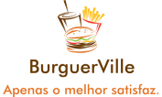

Cardápio:

